  - Практическая работа 2

Структурный анализ бизнес процессов в IDEF0
Тема индивидуального проекта: Проектирование информационной системы сопровождения продаж корпоративным клиентам на примере компании ПАО «ВЫМПЕЛ-КОММУНИКАЦИИ».

1 Цель и задание
Цель — представить сопровождение корпоративных продаж в виде согласованной иерархии функций IDEF0. Задание — выделить процессы, построить контекстную диаграмму, её декомпозицию и детализацию одного процесса, описать операции и документы.

2 Предмет и точка зрения модели
Модель описывает предлагаемый процесс от поступления заявки до подтверждения подключения и отчётности. Точка зрения — руководитель сопровождения корпоративных продаж. В качестве предметного основания используются корпоративные услуги и договорное подключение, представленные на сайте компании [S02, S03]. Организационные правила модели являются проектными решениями.
В нотации IDEF0 входы подводятся слева, управления сверху, выходы справа, механизмы снизу. Детализация сохраняет граничные потоки родительской функции [S04]. Контекст A−0 содержит функцию A0; её дочерняя диаграмма A0 раскрывает блоки A1–A5; диаграмма A2 раскрывает A21–A24.

3 Перечень основных бизнес процессов
Номер | Наименование | Содержание
A1 | Принять и квалифицировать заявку | Найти клиента, проверить реквизиты, описать потребности, назначить менеджера и открыть сделку.
A2 | Подготовить и согласовать КП | Выбрать услуги, рассчитать условия, проверить исключения и зафиксировать допустимую версию КП.
A3 | Оформить договор | Связать решение клиента и подписанный документ с согласованным КП.
A4 | Передать заказ на подключение | На основании подписанного договора сформировать заказ, зафиксировать key и получить подтверждение внешнего контура.
A5 | Контролировать результат и отчётность | Принять статусы, выделить задержки и получить отчёт о прохождении воронки.

4 Общее описание процесса
Обращение поступает менеджеру через доступный канал и фиксируется в ИС. Менеджер ищет клиента по ИНН, проверяет контакт и уточняет требуемые услуги. Квалифицированная сделка передаётся в подготовку КП. В предложение включаются услуги и снимок тарифных условий; нестандартные условия проходят согласование уполномоченными ролями.
После принятия предложения клиентом регистрируется подписанный договор. Система проверяет комплект реквизитов и создаёт заказ на подключение. Внешний контур исполняет технические работы и сообщает статусы; ИС показывает их менеджеру и использует для отчёта. Подключение не выполняется средствами самой системы сопровождения.

5 Граничные потоки контекста
Код | Название | Содержание и роль
I1 | Заявка и реквизиты | Обращение юридического лица, контакты и потребности; преобразуется в карточку сделки.
I2 | Решение и подписанные документы клиента | Согласие на условия и файл договора; используется при оформлении договорного основания.
I3 | Статусы подключения | События о принятии заказа, выполнении, ошибке или активации.
C1 | Каталог и тарифы | Допустимые услуги и применимые цены; ограничивают состав и расчёт КП.
C2 | Правила согласования | Предлагаемый маршрут принятия индивидуальных коммерческих и договорных условий.
C3 | Правила доступа | Полномочия ролей и допустимость операций с данными.
M1 | Участники продаж | Менеджер, руководитель, юрист и специалист подключения.
M2 | ИС и интеграционные адаптеры | Регистры, формы, хранилища, механизмы передачи и приёма данных.
O1 | Согласованное КП | Зафиксированная допустимая версия предложения для клиента и договора.
O2 | Договор | Зарегистрированное подписанное договорное основание.
O3 | Заказ на подключение | Заказ с ключом повторной обработки, направленный во внешний контур.
O4 | Отчёт по продажам | Воронка, результат подключения и отклонения по выбранным фильтрам.

6 Детализация подготовки предложения
A21 формирует состав услуг по квалифицированной сделке. A22 рассчитывает разовые и периодические суммы отдельно, с указанием периода тарификации. A23 проверяет полномочия и правила, получает решение по исключениям. A24 фиксирует согласованную версию. При замечаниях A23 передаёт требования на пересчёт A22; новая версия не изменяет уже зафиксированную историю.
Блок | Вход | Управление | Выход | Механизм
A21 | Квалифицированная сделка | C1 C2 C3 | Состав услуг | M1 M2
A22 | Состав услуг | C1 C2 C3; замечания | Рассчитанный проект КП | M1 M2
A23 | Рассчитанный проект КП | C1 C2 C3 | Решение; замечания | M1 M2
A24 | Положительное решение | C2 C3 | O1 Согласованное КП | M1 M2

7 Документы операции и регистры
В таблице приведены все поля, требуемые методическими указаниями. Разделение на две части по ширине сохраняет общий ключ «Диаграмма и операция». Периодичность событийная и задаётся предлагаемым процессом.
Диаграмма и операция | Исходящий документ | Операция | Исполнитель | Как часто
A0 A1 | Карточка клиента и сделки | Квалификация заявки | Менеджер | При обращении
A2 A21 | Состав услуг | Подбор услуг | Менеджер | При подготовке КП
A2 A22 | Проект КП | Расчёт условий | Менеджер | Для каждой версии
A2 A23 | Лист согласования | Решение по условиям | Руководитель или юрист | Для исключений
A2 A24 | Согласованное КП | Фиксация версии | Менеджер через ИС | После проверки
A0 A3 | Карточка договора | Регистрация подписания | Менеджер | По договору
A0 A4 | Заказ подключения | Передача заказа | Менеджер и ИС | По заказу
A0 A5 | Отчёт и история статусов | Контроль результата | Специалист и руководитель | По событию или запросу

Диаграмма и операция | Документы основания | Реестр регистрации | Комментарий
A0 A1 | I1 Заявка и реквизиты | Реестры клиентов и сделок | Проверка дубля по ИНН
A2 A21 | Сделка и каталог | Реестр версий КП | Только действующие услуги
A2 A22 | Состав услуг и тарифы | Реестр версий КП | Цены фиксируются снимком
A2 A23 | Проект КП и правила | Журнал согласований | Автор КП не согласует сам
A2 A24 | Проект и положительное решение | Реестр КП | Выход O1
A0 A3 | КП и I2 документы клиента | Реестр договоров | Выход O2
A0 A4 | Подписанный договор | Реестр заказов | Выход O3; key уникален
A0 A5 | Заказ и I3 статусы | Журнал событий и реестр заказов | Выход O4

8 Проверка согласованности и выводы
I1 поступает в A1, I2 — в A3, I3 — в A5. Выходы O1–O4 образуются соответственно в A2, A3, A4 и A5. Все управления и механизмы контекста сохранены на A0; C1 используется при подготовке предложения. Вход «Сделка» и выход O1 функции A2 сохранены при её детализации. Иерархия раскрывает ответственность и документооборот без подмены внешних технических действий функциями ИС.

Источники
[S02] Билайн бизнес Сервисы для бизнеса. https://moskva.beeline.ru/business/main/ Дата обращения: 20.10.2026.
[S03] Билайн бизнес Мобильная связь для бизнеса. https://moskva.beeline.ru/business/mobile-and-internet/mobile/ Дата обращения: 20.10.2026.
[S04] NIST Описание IDEF0 и понятий ICOM. https://pages.nist.gov/circular-economy-manufacturing-models/instructions.html Дата обращения: 20.10.2026.

Рисунок 1 Контекстная диаграмма A−0
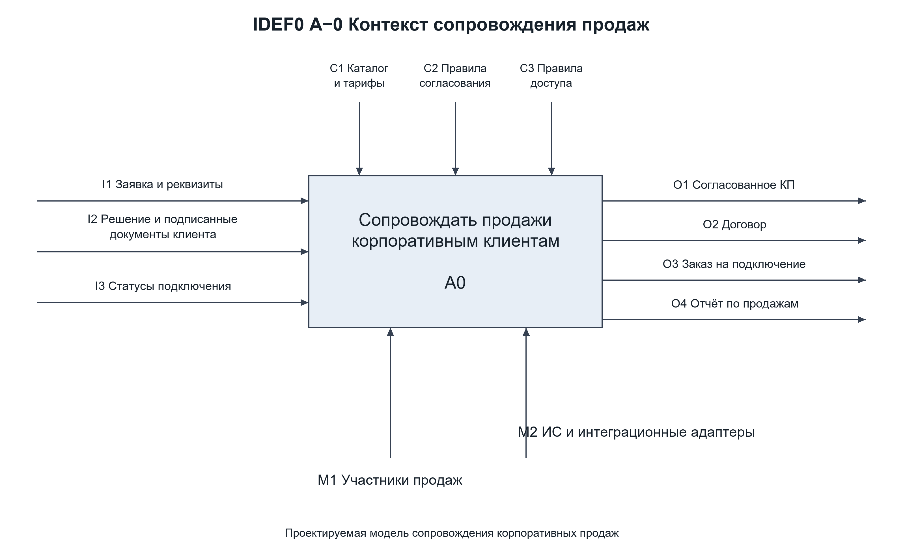

Рисунок 2 Декомпозиция A0
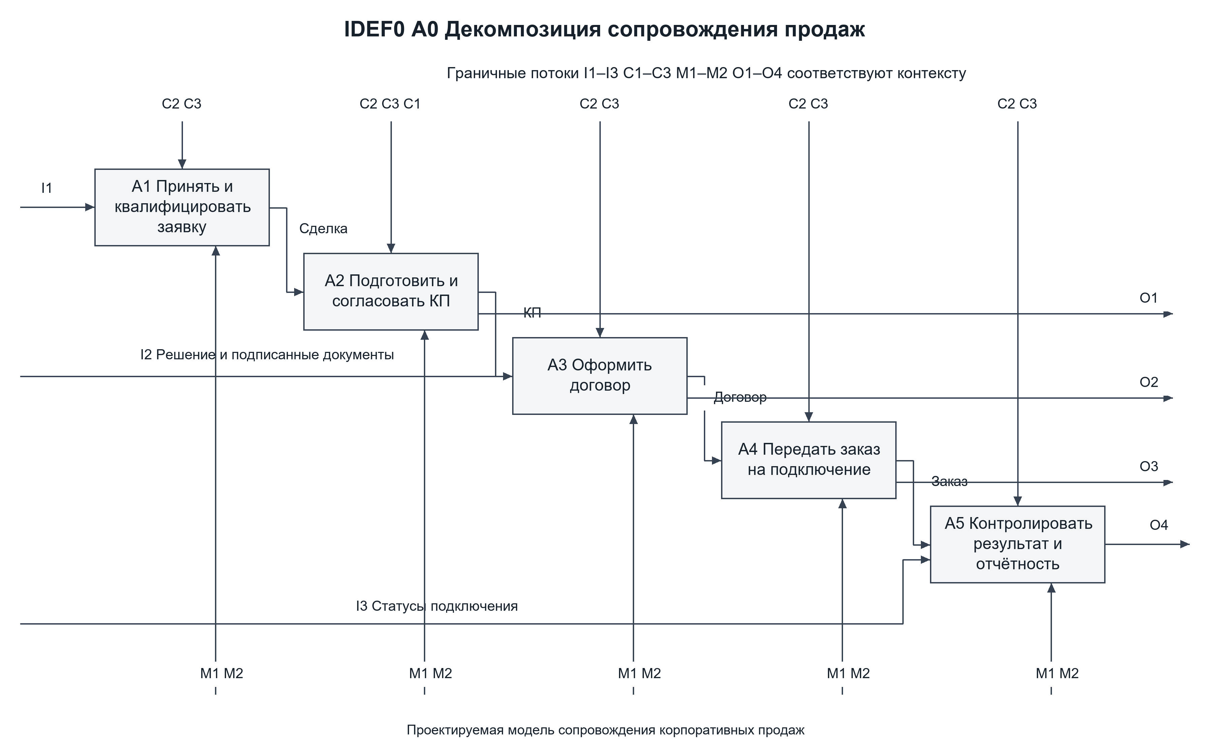

Рисунок 3 Декомпозиция A2


